PRÁCTICAS de QUÍMICA 2º Bachillerato

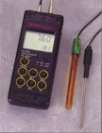
CURVA de VALORACIÓN

Objetivo: Hacer la curva de valoración del ácido clorhídrico con el hidróxido de sodio.
Se medirá el pH en distintos momentos de la neutralización del ácido clorhídrico con una disolución acuosa de hidróxido de sodio.

HCl(ac) + NaOH(ac) ⇒ NaCl(ac) + H₂O(l)

El punto de equivalencia se detecta con el indicador fenolftaleína.

Material:
- Bureta, pipeta y vaso de precipitados.
- 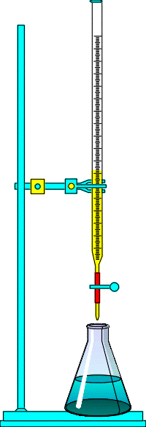Disolución de NaOH 0,1 M ,de HCl 0,1 M y fenolftaleína.
- pHmetro

Procedimiento:
- Se llena la bureta de la disolución de NaOH 0,1 M.
- En el vaso de precipitados se ponen 25 ml de la disolución de HCl 0,1 M y se añaden unas gotas de fenolftaleína y se mide el pH con el pHmetro.
- Se añade 10 ml de la disolución de NaOH de la bureta sobre el contenido del vaso de precipitados y se agita .Se anota el volumen de la disolución de hidróxido de sodio consumido y se mide el pH con el pHmetro.
- Se repite el paso anterior añadiendo 15 ml, 20ml, 23ml, 24 ml, 25 ml, 26 ml, 27 ml, 30 ml y 40 ml

Obtención de datos y representación del pH en función del Volumen de NaOH añadido .
Volumen de NaOH 0,1 M | PH

